Контрольная №5

Задача на приближенное вычисление определенного интеграла

Боязитов Вадим, 932125

01.05.2025

## Задание 1

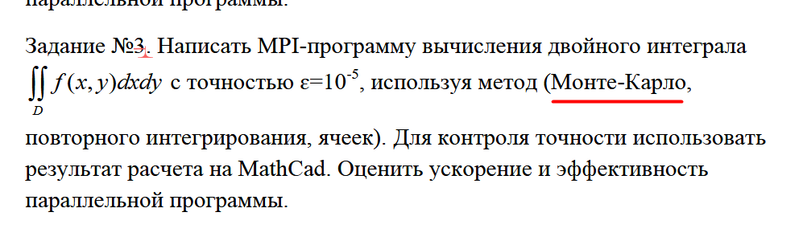

### Алгоритм

1.Инициализация MPI

Запускаем MPI среду, определяем ранг процесса и общее количество процессов.

2. Определение функции

CalculateFunctionValue(x,y) - вычисляет значение функции (x*y)²

IsPointInIntegrationDomain(x,y) - проверяет условия попадания в D

3. Подготовка к вычислениям

Инициализация генератора случайных чисел с уникальным seed для каждого процесса

Распределение общего количества точек (total_point_count) между процессами

Замер времени начала вычислений

4. Метод Монте-Карло:

Генерация случайной точки в [0.5,2.0]×[0.5,2.0]

Для каждой точки проверяется принадлежность к области D

Если точка принадлежит области:

Увеличивается счетчик таких точек

Добавляется значение функции в этой точке к локальному интегралу

5. Сбор результатов

Суммирование всех points_in_domain (MPI_SUM)

Суммирование всех local_integral_sum (MPI_SUM)

Замер времени окончания вычислений

6. Вычисление интеграла

На процессе 0 вычисляется приближенное значение интеграла

7. Вывод результатов

***Выбор области интегрирования***

При x = 0.5 из условия x*y > 1 получаем y > 2 → но это выходит за границы y_max_bound = 2.0

При x = 2.0 из x*y < 2 получаем y < 1

Условие |x - y| < 1 добавляет ограничение "полосы" вокруг линии y = x

Пересечение xy=1 и y=x+1 → x(x+1)=1 → x ≈ 0.618

Пересечение xy=2 и y=x-1 → x(x-1)=2 → x ≈ 1.618

для простоты взяты округлённые значения [0.5, 2.0]

### Программная реализация

Окружение Linix. Язык C.

https://github.com/katet3/tsu_parallel_programming/blob/main/lab_5/lab_5.c

#include <mpi.h>

#include <stdio.h>

#include <stdlib.h>

#include <math.h>

#include <time.h>

#include <stdbool.h>

/**

* Вычисляет значение функции в точке (x, y)

*/

double CalculateFunctionValue(double x, double y) {

return (x * y) * (x * y);

}

/**

* Проверяет принадлежность точки (x, y) области интегрирования

*/

bool IsPointInIntegrationDomain(double x, double y) {

return (x * y > 1 && x * y < 2) && (fabs(x - y) < 1);

}

int main(int argc, char* argv[]) {

int process_rank;

int process_count;

long long total_point_count = 10000000;

long long local_point_count;

long long points_in_domain = 0;

double x_coordinate;

double y_coordinate;

double local_integral_sum = 0.0;

double global_integral_sum = 0.0;

double computation_start_time;

double computation_end_time;

MPI_Init(&argc, &argv);

MPI_Comm_rank(MPI_COMM_WORLD, &process_rank);

MPI_Comm_size(MPI_COMM_WORLD, &process_count);

local_point_count = total_point_count / process_count;

srand(time(NULL) + process_rank);

const double x_min_bound = 0.5;

const double x_max_bound = 2.0;

const double y_min_bound = 0.5;

const double y_max_bound = 2.0;

const double generation_area = (x_max_bound - x_min_bound) * (y_max_bound - y_min_bound);

computation_start_time = MPI_Wtime();

for (long long iteration = 0; iteration < local_point_count; iteration++) {

x_coordinate = x_min_bound + (x_max_bound - x_min_bound) * rand() / RAND_MAX;

y_coordinate = y_min_bound + (y_max_bound - y_min_bound) * rand() / RAND_MAX;

if (IsPointInIntegrationDomain(x_coordinate, y_coordinate)) {

local_integral_sum += CalculateFunctionValue(x_coordinate, y_coordinate);

points_in_domain++;

}

}

long long total_points_in_domain;

MPI_Reduce(&points_in_domain, &total_points_in_domain, 1, MPI_LONG_LONG_INT, MPI_SUM, 0, MPI_COMM_WORLD);

MPI_Reduce(&local_integral_sum, &global_integral_sum, 1, MPI_DOUBLE, MPI_SUM, 0, MPI_COMM_WORLD);

computation_end_time = MPI_Wtime();

if (process_rank == 0) {

double integral_approximation = generation_area * global_integral_sum / total_point_count;

printf("Approximate integral value = %.10f\n", integral_approximation);

printf("Points inside domain = %lld / %lld (%.2f%%)\n",

total_points_in_domain, total_point_count,

100.0 * total_points_in_domain / total_point_count);

printf("Computation time = %.4f seconds\n", computation_end_time - computation_start_time);

if (total_points_in_domain > 0) {

double standard_error = generation_area *

sqrt(global_integral_sum / total_point_count -

(integral_approximation / generation_area) *

(integral_approximation / generation_area)) /

sqrt(total_point_count);

printf("Estimated standard error = %.2e\n", standard_error);

}

}

MPI_Finalize();

return 0;

}

### Тестирование

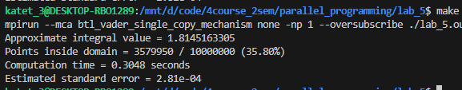

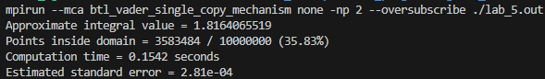

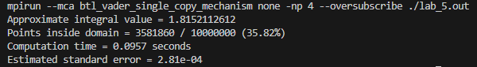

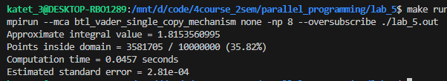

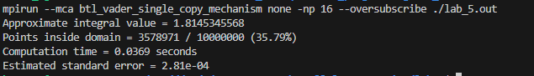

### Вывод

С ростом кол-ва процессов, уменьшается время на вычисление.